ГУ МВД России
Директору
Управления образования
К.В. Горобец

д. 32, ул. Гагарина,
г. Богданович,
Свердловская область
623530

по Свердловской области

Отдел Министерства
внутренних дел
Российской Федерации
по Богдановичскому району
(ОМВД России
по Богдановичскому району)
ул. Мира, 1, Богданович,

Свердловская обл., 623530

Тел./факс (34376) 5-01-15

«___»______________2022 № ____________

Анализ
причин детского дорожно-транспортного травматизма
за 5 месяцев 2022 года на территории Богдановичского района.

За 5 месяцев 2022 года на территории ГО Богданович зарегистрировано 4 ДТП с участием несовершеннолетних (2021 – 2; +100%), отчетных ДТП с участием детей не зарегистрировано (2021 – 1; - 100%). Разовые обращения детей за медицинской помощью в результате ДТП в 2022 – 5 (2021 – 2; +150%).
Дорожно – транспортных происшествий, в которых погибли дети на территории Богдановичского района не зарегистрировано (2021 - 0).
По итогам 5 месяцев 2022 года зарегистрировано 1 дорожно – транспортное происшествие по вине детей (2021 – 1).
1. 25.01.2022 в 17 часов 29 минут по адресу: г. Богданович, ул. Партизанская, 17 В, 43 – летний водитель автомобиля Опель Астра г.н. при движении допустила наезд на малолетнего пешехода 2012 года рождения, который пересекал проезжую часть дороги перед близко движущимся автомобилем, справа налево по ходу движения транспортного средства.
Сведения о пострадавших: малолетний пешеход 2012 года рождения. В момент ДТП на ребёнке была одежда тёмных тонов: черная вязаная шапка, тёмно – синяя куртка, черные штаны с предметами из световозвращающих элементов, черные ботинки. Диагноз: ушиб левого бедра (Разовое обращение);
2. 05.02.2022 в 14 часов 43 минуты на 4 километре автодороги Грязновское – Асбест 40 – летняя водитель автомобиля Шкода Фабия при движении не справилась с управлением, допустила занос автомобиля с последующим опрокидыванием, в результате чего пострадала 4 – летняя девочка – пассажир.
Сведения о пострадавших: малолетний пассажир 2017 года рождения находилась на переднем пассажирском сидении в детском удерживающем устройстве Jeddy Bear. Диагноз: острая реакция на стресс. (Разовое обращение);
3. 31.03.2022 в 07 часов 09 минут на 91 километре 500 метров автодороги «Екатеринбург – Тюмень» 71 – летний водитель автомобиля Лада 212140 при развороте не предоставил преимущество в движении автомобилю Шевроле Лачетти под управлением водителя 1990 года рождения, движущемуся в попутном направлении прямо, в результате чего пострадали несовершеннолетние пассажиры автомобиля Шевроле Лачетти.
Сведения о пострадавших:
- пассажир автомобиля Шевроле Лачетти – мальчик 2019 года рождения (2 года). Диагноз: ушиб мягких тканей головы (Разовое обращение);
- пассажир автомобиля Шевроле Лачетти – девочка 2007 года рождения (14 лет). Диагноз: ушиб грудной клетки (Разовое обращение).
4. 27.05.2022 года в 15 часов 22 минуты, на 1 километре автодороги с.Троицкое – д.Верхняя Полдневая 62 – летний водитель автобуса ПАЗ, двигаясь со стороны с. Байны в сторону г. Богданович, допустил наезд на несовершеннолетнего велосипедиста 2007 года рождения, движущегося на велосипеде «Фокус» в попутном направлении.
Сведения о пострадавших:
- несовершеннолетний велосипедист 2007 года рождения. Диагноз: ушиб мягких тканей левого плеча, ссадина левой кисти (Разовое обращение).

По месту жительства детей пострадавших в ДТП, в 2022 году распределились следующим образом:

- Богданович – 2;
- Екатеринбург - 1;
- Сухой Лог – 2.

По возрастным группам ДТП, в которых пострадали несовершеннолетние в 2022 году, распределились следующим образом:
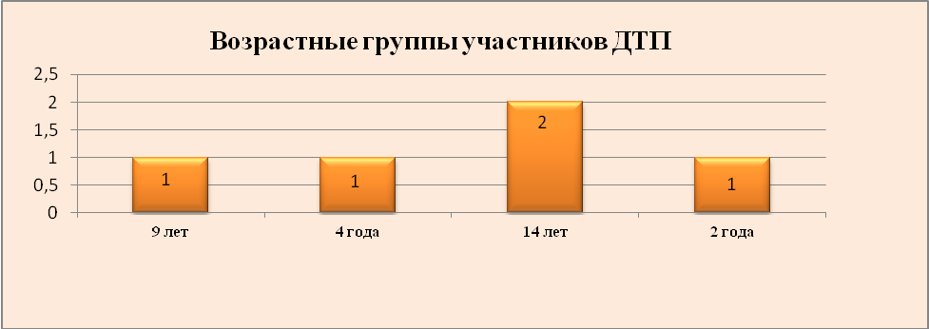

Среди образовательных организаций в 2022 г. по ДТП распределились:
Образовательная организация | Всего ДТП | По вине ребенка | По вине водителя
МОУ - СОШ № 2 | 1 | 1 | 0
МАДОУ детский сад № 75 г. Екатеринбург. | 1 | 0 | 1
МАОУ СОШ № 17 г. Сухой Лог | 1 | 0 | 1
МБДОУ № 42 «Искорка» г. Сухой Лог | 1 | 0 | 1
МАОУ Троицкая СОШ | 1 | 0 | 1
Категории участников ДТП
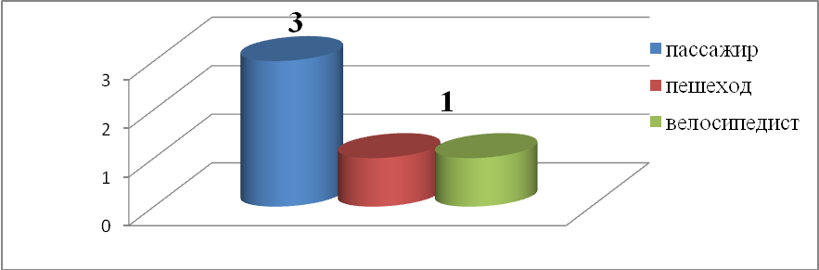

Пешеход – 1 ДТП (2021 - 1), в которых 1 (2021-1) ребенок пострадал (Разовое обращение);
Пассажир – 2 ДТП (2021 – 1; +100%), в которых 3 (2021 – 1; +200%) детей пострадало (Разовые обращения);
Велосипедист – 1 ДТП (2021 - 1), в которых 1 (2021 - 1) ребенок пострадал (Разовое обращения).
Зарегистрировано 4 (2021 - 2; +100%) ДТП в светлое время суток.
1 дорожно – транспортное происшествие произошло по вине детей, в нарушение п. 4.3 ПДД РФ (2021 - 1);
3 дорожно – транспортных происшествия произошли по вине водителей, в нарушение п.п. 10.1, 8.1 ПДД РФ.

По месяцам в 2022 году отчетных ДТП с участием детей распределились следующим образом:
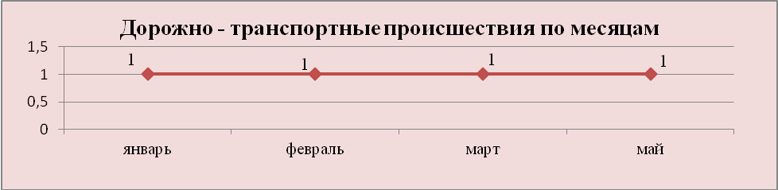
По дням недели отчетные ДТП с участием детей распределились следующим образом:
Вторник – 1 ДТП (2021- 0; +100%);
Суббота – 1 ДТП (2021- 0; +100%);
Четверг – 1 ДТП (2021 - 0; +100%);
Пятница – 1 ДТП (2021 - 1).
По времени суток в 2022 году ДТП с участием детей распределились следующим образом:

1 ДТП – с 17:00 до 18:00 (2021 - 0; +100%);
1 ДТП – с 14:00 до 15:00 (2021 – 0; +100%);
1 ДТП – с 07:00 до 08:00 (2021 - 0; +100%);
1 ДТП – с 15:00 до 16:00 (2021 - 1).

Принимая во внимание результаты дифференцированного анализа детского дорожно-транспортного травматизма,

НЕОБХОДИМО:

1. При организации деятельности ОГИБДД ОМВД России по Богдановичскому району обращать пристальное внимание на пресечение грубых правонарушений на дорогах федерального, регионального и местного значения водителями автотранспортных средств, связанных с выездом на встречную полосу, не предоставлением преимущества в движении пешеходам, нарушением скоростного режима, нарушением ПДД при перевозке детей.
2. Продолжить регулярное патрулирование маршрутов на предмет выявления несовершеннолетних пешеходов, двигающихся с нарушением ПДД РФ, в том числе без световозвращающих элементов и юных водителей транспортных средств, не имеющих права управления. Когда имеются предпосылки к нарушениям ПДД РФ пешеходами, обеспечить привлечение внимания участников дорожного движения к соблюдению ими требований ПДД РФ, посредством специальных громкоговорящих установок;
3. Продолжить работу по разъяснению несовершеннолетним участникам дорожного движения правил безопасного перехода проезжей части, опасности использования во время перехода мобильных гаджетов, наушников, капюшонов, опасности катания вне кабины транспортных средств;
4. Со взрослыми участниками дорожного движения продолжить проведение профилактических мероприятий на дорогах местного и регионального значений:
- с водителями транспортных средств по соблюдению правил проезда регулируемых и нерегулируемых перекрестков, снижению скоростного режима при подъезде к пешеходным переходам, особенностям вождения при перевозке детей, при ухудшении погодных условий, маневрировании, опасности передачи управления транспортным средством лицам, не имеющим права управления или лишенным такого права, и в состоянии опьянения;
- с пешеходами - об обязательном использовании световозвращающих элементов в темное время суток, а также о соблюдении мер и правил безопасности при переходе проезжей части;
5. С использованием СМИ на постоянной основе проводить информирование граждан о проведении рейдовых мероприятий, результатах работы по выявлению нарушений ПДД РФ при перевозке детей-пассажиров, зацеперов, контроле за соблюдением правил перехода проезжей части пешеходами, выявлении водителей, управляющих транспортным средством в состоянии опьянения и несовершеннолетних водителей. Обеспечить своевременное информирование граждан об особенностях управления транспортными средствами при ухудшении погодных условий. Привлекать представителей СМИ для осуществления информационного сопровождения мероприятий по обеспечению безопасности дорожного движения.
6. По маршрутам движения детей «дом-школа-дом», в местах массового нахождения граждан, общественном транспорте, автозаправочных станциях продолжить проведение разъяснительной работы с населением о правилах безопасного перехода проезжей части, перевозки детей в автомобилях, ответственности за нарушение требований ПДД РФ и возможные последствия ДТП, в том числе с привлечением инспекторов подразделений по делам несовершеннолетних и защите их прав, участковых уполномоченных;
7. Продолжить проведение, в том числе с использованием социальных сетей, социально-значимых мероприятий, направленных на повышение культуры поведения участников дорожного движения, обеспечение безопасности детей на дорогах. К проведению мероприятий привлекать представителей общественных организаций, СМИ, популярных блогеров, отряды юных инспекторов движения, волонтерские движения, родительские патрули, известных личностей;
8. В образовательных организациях и организациях дополнительного образования Богдановичского района организовать работу педагогического состава, по проведению профилактических бесед с детьми и родителями, направленных на безопасность детей на улицах и дорогах, исключение фактов появления детей на проезжих частях дорог, как пешеходов, так и велосипедистов;
9. Организовать профилактическую работу с родителями, по разъяснению требований Правил дорожного движения, а также об административной ответственности по ст. 5.35 КоАП РФ, уголовной ответственности по ст. 156 УК РФ.

Примечание: в анализ аварийности идут ДТП с детьми до 16 лет.

Начальник
подполковник полиции Д.Н. Маршин

Исп. в 2-х экз.
Экз. № 1- в дело
Экз. № 2 – в адрес
Исп. В.В. Егоров (ОГИБДД)
Тел. 89043823850

